Em construção aos projetos, reparei que dois “IP” tanto da “rede 1” como na “rede 2” a numeração dos IP (10.0.1.1 ou 10.0.2.1) se repetia em dois equipamentos, fazendo com que um equipamento entrasse em conflito, com isso, não possível realizar o teste de ping para esses equipamento que estão em conflito ou até mesmo encaminhar um pacote de dados para ele, pois eles ficam sem uma numeração correta de IP.

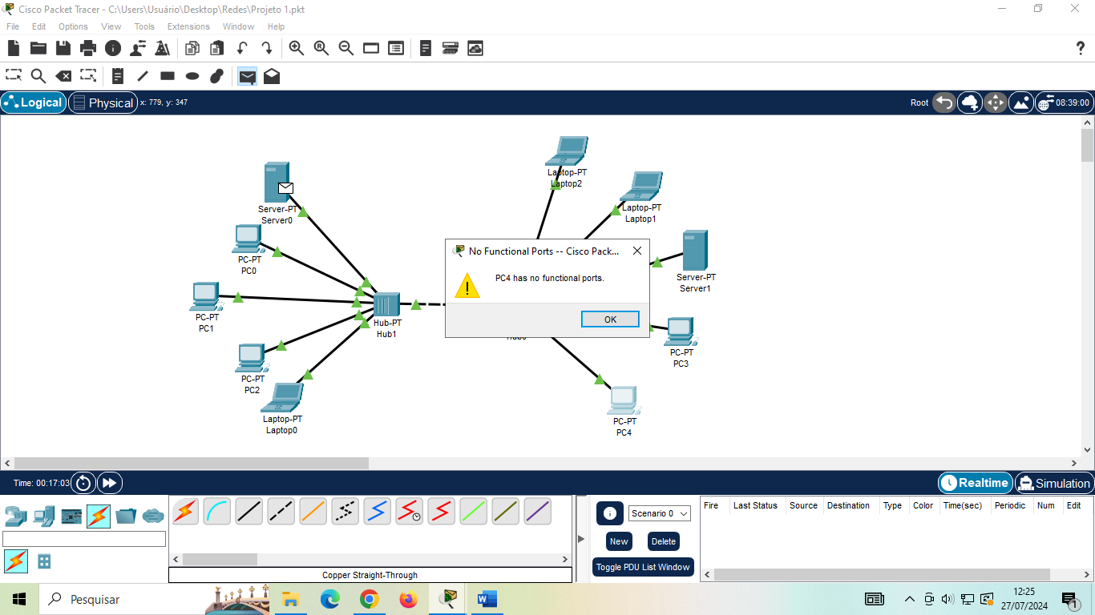

O hub é um dispositivo simples e passivo que apenas replica pacotes para todas as portas, a bridge e o switch são dispositivos mais inteligentes que aprendem e tomam decisões com base nos endereços MAC, segmentando e direcionando eficientemente o tráfego em redes locais. O switch, em particular, é a escolha preferida para redes modernas devido à sua capacidade de alta performance e gerenciamento de tráfego eficiente.

Abaixo exemplo de colisões de pacotes, onde foi encaminhado dois pacotes de dados entre as mesmas redes e somente uma deu sucesso, segunda conflitou no meio do caminho.

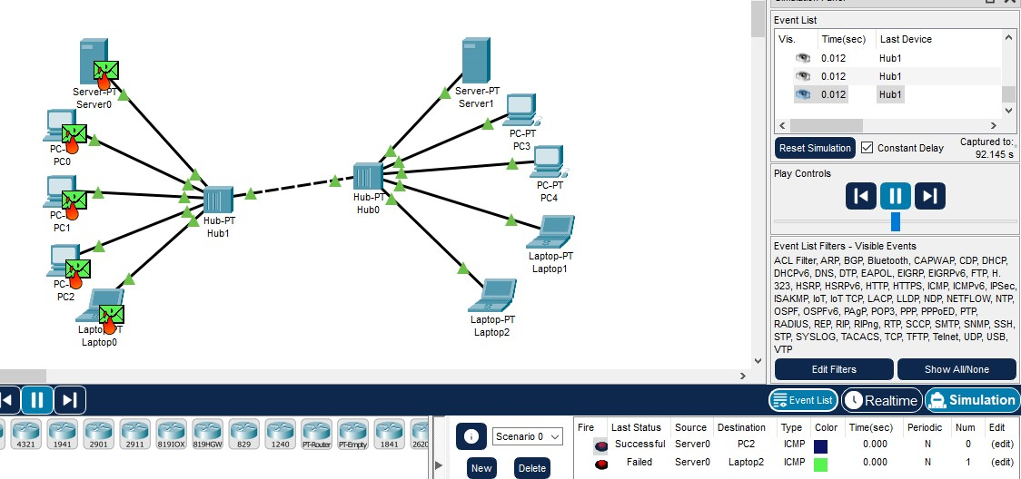

Testes com dois Hubs e um bridge foi correspondido não teve colisão entre o pacote de envio e o pacote de recebimento . visto que foi testado em todos os emlaces e somente depois de todos testados envio/recebimento foi direcionado ao destino .

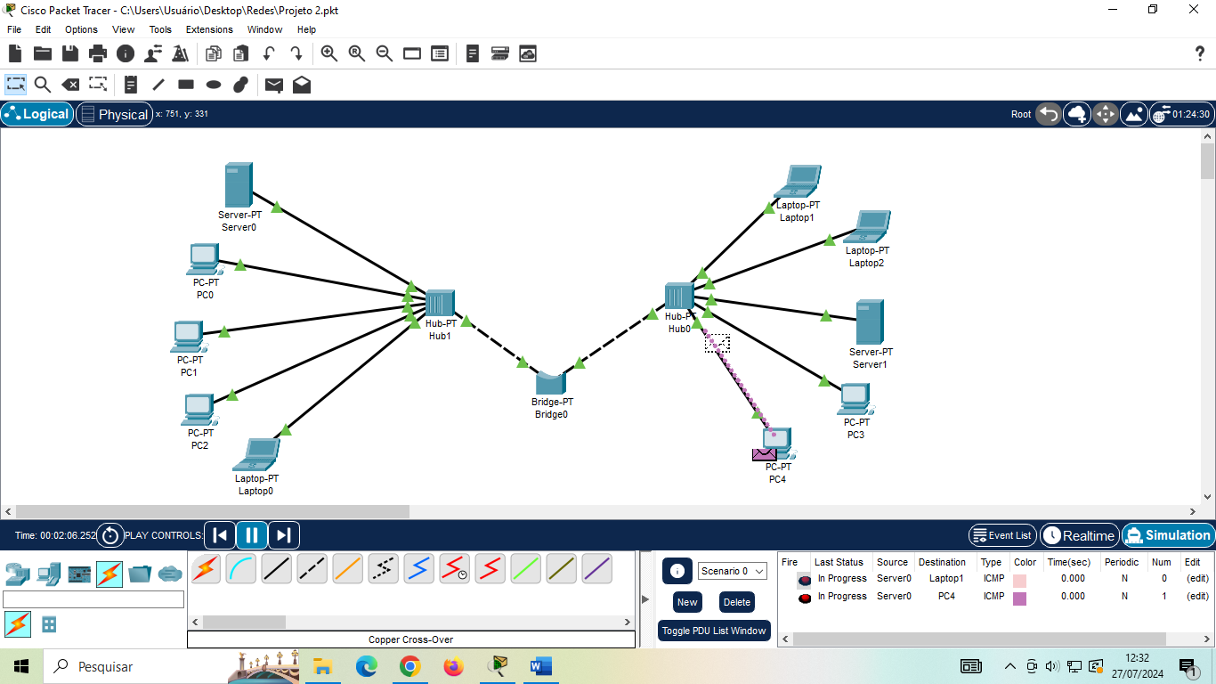

Teste com switch foi bem sucedido pois o pacote enviado na origem foi passado pelos enlaces e chegou somente na origem .

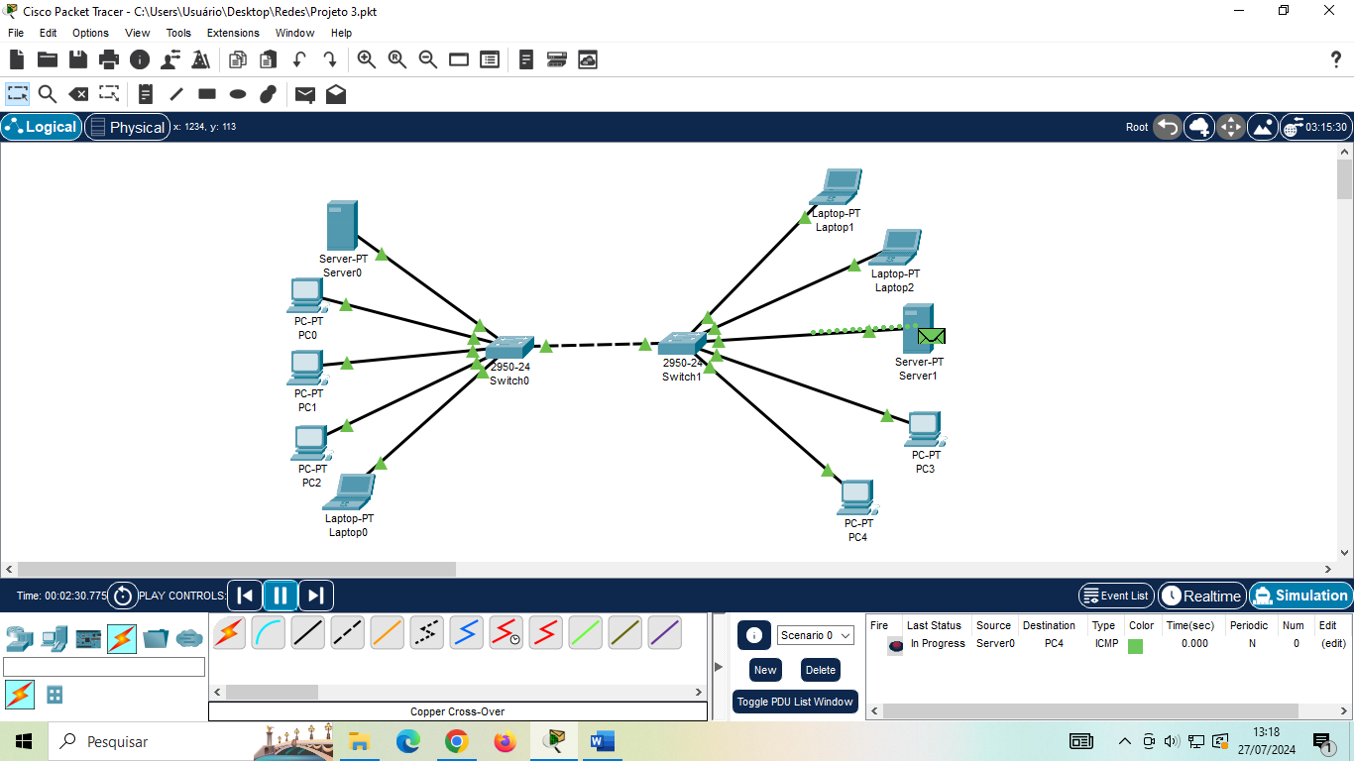

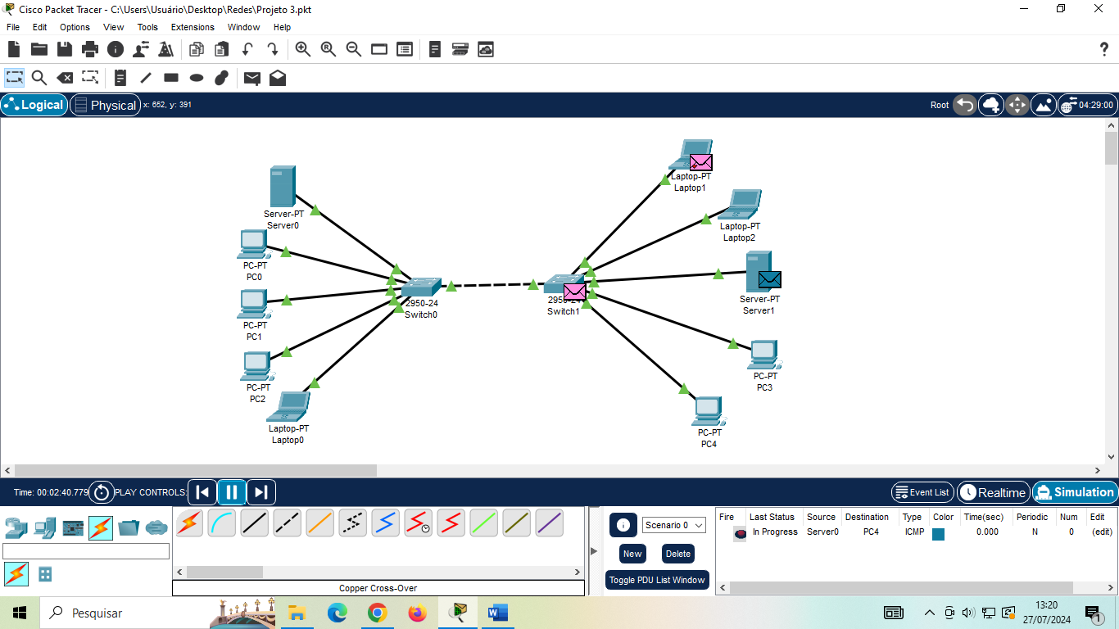

Avaliando os eventos de broadcast

Em resumo, o broadcast é uma técnica de comunicação na qual um dispositivo envia dados para todos os dispositivos em uma rede, em vez de direcioná-los a um dispositivo específico. Embora seja útil em algumas situações, o uso excessivo de broadcasts pode causar problemas de desempenho e segurança em redes maiores, razão pela qual é importante gerenciá-los com cuidado e moderação.

